温馨提示：
此套题为Word版，请按住Ctrl,滑动鼠标滚轴，调节合适的观看比例，答案解析附后。关闭Word文档返回原板块。
考题演练·跟踪检测
【高考题组】
1.(多选)(2015·广东高考)如图所示,三条绳子的一端都系在细直杆顶端,另一端都固定在水平地面上,将杆竖直紧压在地面上。若三条绳长度不同,下列说法正确的有( )
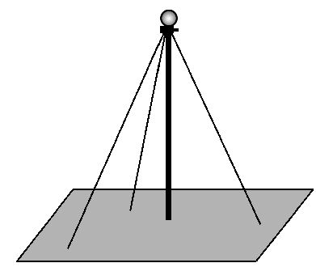
A.三条绳中的张力都相等
B.杆对地面的压力大于自身重力
C.绳子对杆的拉力在水平方向的合力为零
D.绳子拉力的合力与杆的重力是一对平衡力
【解析】选B、C。由受力分析可得,三条绳子不等长,即与地面夹角不等,故其张力不相等,A错误;杆受地面支持力与重力和绳子向下的分力平衡,故对地面的压力应与重力和绳子向下分力的和等大,B正确;杆在水平方向处于平衡状态,故三绳水平方向合力为零,C正确;杆的重力、杆受绳的拉力和地面的支持力三力平衡,D错误。
2.(2014·海南高考)如图,一不可伸长的光滑轻绳,其左端固定于O点,右端跨过位于O′点的固定光滑轴悬挂一质量为M的物体;OO′段水平,长度为L;绳上套一可沿绳滑动的轻环。现在轻环上悬挂一钩码,平衡后,物体上升L。则钩码的质量为( )
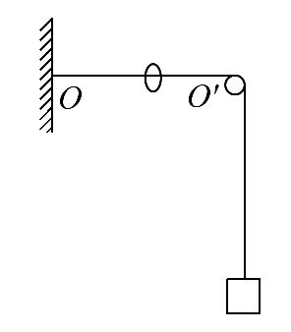
A.M B.M C.M D.M
【解析】选D。平衡后,物体上升L,说明环下移后,将绳子拉过来的长度为L,取环重新平衡的位置为A点,则OA=O′A=L,几何位置如图,由几何知识易知mg=Mg,选项D正确。
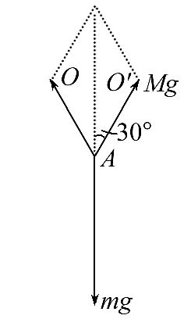
3.(2014·上海高考)如图,光滑的四分之一圆弧轨道AB固定在竖直平面内,A端与水平面相切。穿在轨道上的小球在拉力F作用下,缓慢地由A向B运动,F始终沿轨道的切线方向,轨道对球的弹力为N。在运动过程中( )
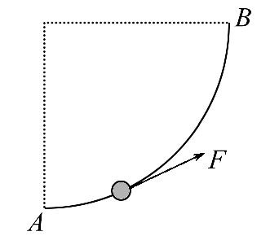
A.F增大,N减小
B.F减小,N减小
C.F增大,N增大
D.F减小,N增大
【解析】选A。设小球受到的弹力N与竖直方向的夹角为α,则在小球运动的过程中α增大。小球受三个力：重力、拉力F和弹力N,则F=mgsinα、N=mgcosα,所以拉力F增大,弹力N减小。
【模拟题组】
4.(2016·湛江模拟)如图所示,截面为三角形的木块a上放置一铁块b,三角形木块竖直边靠在粗糙的竖直墙面上,现用竖直向上的作用力F推动木块与铁块一起向上匀速运动,运动过程中铁块与木块始终保持相对静止,则下列说法正确的
是( )
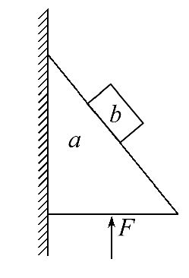
A.木块a与铁块b间一定存在摩擦力
B.木块与竖直墙面间一定存在弹力
C.木块与竖直墙面间一定存在摩擦力
D.竖直向上的作用力F大小一定大于铁块与木块的重力之和
【解析】选A。隔离铁块b,因其匀速运动,故铁块b受重力、垂直斜面向上的支持力和沿斜面向上的静摩擦力,A正确。将a、b看成一个整体,竖直方向：F=G_{a}+G_{b},D错误。a、b整体水平方向不受力,故木块与竖直墙面间不存在弹力,没有弹力也就没有摩擦力,B、C均错误。
【加固训练】(多选)(2016·株洲模拟)物体C置于水平地面上,A、B由轻绳通过固定在C上的光滑定滑轮相连,C的上表面水平,连接B的轻绳水平,整个系统处于静止状态,如图所示。下列说法正确的是( )
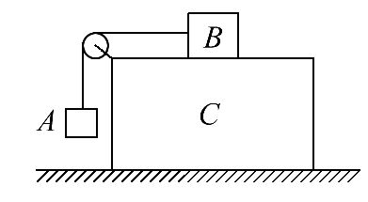
A.B与C之间的接触面一定是粗糙的
B.B与C之间的接触面可以是光滑的
C.C与地面之间的接触面一定是粗糙的
D.C与地面之间的接触面可以是光滑的
【解析】选A、D。先对物体A受力分析,A受重力和拉力,由于B保持静止状态,故拉力等于重力;再对B受力分析,受重力、支持力、向左的拉力和向右的静摩擦力,故B与C间一定有摩擦力,接触面一定粗糙,故A正确,B错误;对整体受力分析,受重力和支持力,不受摩擦力,即C与地面间没有摩擦力,故C与地面之间的接触面可能是光滑的,也可能是粗糙的,故C错误,D正确。故选A、D。
5.(2016·衡水模拟)如图,A、B两物体叠放在粗糙的水平面上,A、B间的动摩擦因数为μ,水平轻绳一端拴住B物体,另一端固定在墙上且恰能伸直,水平外力F作用于A,A、B均保持静止状态,则A、B两物体可能的受力个数分别为( )
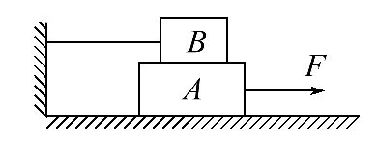
A.5、2 B.4、2
C.5、4 D.4、4
【解析】选A。假设细绳拉力为零,则物体B受重力、A物体的支持力,共2个,物体A受外力F、地面静摩擦力、地面支持力、重力和B物体的压力5个,且系统能静止,A正确;如果细绳有拉力,类似分析物体B受4个力,物体A受6个力,B、C、D错误。
6.(2016·泰州模拟)如图所示,三个物块重均为100N,叠放在水平桌面上,小球P重20N,挂在c绳下端,a绳一端系在物块3上,b绳一端系在水平天花板上,现用水平向左的拉力F=20N作用在物块2上,整个系统处于静止状态时,a绳水平,b绳与水平方向成45°角。求：
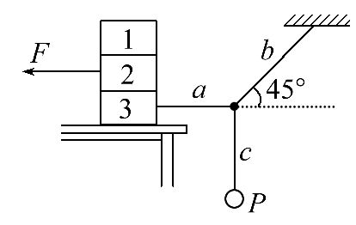
(1)a、b绳中的拉力大小。
(2)1与2间,2与3间,3与桌面间的摩擦力大小。
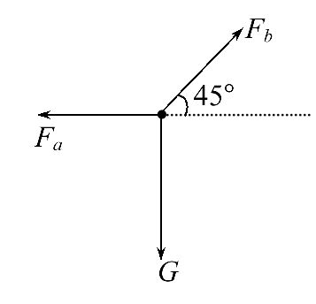
【解析】(1)取三绳结点为研究对象,进行受力分析,如图所示：
由平衡条件得：F_{a}=F_{b}cos45°
F_{b}sin45°=G
代入数据解得：F_{b}=20N
F_{a}=20N
(2)物块1处于静止状态,1、2间无摩擦力,F₁₂=0;隔离物块2,水平方向受两个力,F和3对2的摩擦力F₃₂,故F₃₂=F=20N;对物块3受力分析,受a绳向右的拉力为20N,2对3向左的摩擦力为20 N,所以物块3与桌面间无摩擦力作用。
答案：(1)20N 20N (2)0 20 N 0
【总结提升】研究对象的选取
(1)可以选一个结点为研究对象,利用其受力平衡,如本题利用三绳的结点受力平衡求F_{a}、F_{b}。
(2)可以选一个物体或几个物体组成的系统为研究对象。
①如本题中,确定1、2间的摩擦力,需隔离物块1为研究对象;2与3间的摩擦力,需选2为研究对象。
②求系统与外界的作用一般用整体法,如确定3与桌面间的摩擦力,需选1、2、3整体为研究对象
关闭Word文档返回原板块

